TALISMANMAGIE

Um Magie auch einmal von Ihrer praktischen Seite zu erklären, möchte ich hier die Art von Magie beschreiben, mit der ich mich ziemlich regelmässig befasse.
Talismanmagie in all seinen Formen wird zugeschrieben, dass sie recht schnell funktioniert und nur äusserst schlecht rückgängig zu machen ist. Der Grund dazu ist die konzentrierte Energie die man nicht nur bei der genauen Zielsetzung sondern auch noch bei dem Aufbau des Talismans benötigt.
Das Wort "Talisman" stammt von dem griechischen Wort "Telesma" ab, welches in etwa mit "schaffen" zu übersetzen ist. Ein älteres Wort dazu ist "werken" (Hand-werker) oder genauer "wirken". Hier wird der Zusammenhang deutlich, ein Mensch, der Talismane schafft, also solche erwirkt, wird damit gezielt etwas be-wirken.
So fängt ein Talisman schon an zu wirken, während er noch in Arbeit ist. Ist die Energie erst einmal in Bewegung gesetzt, gibt es kaum noch etwas, das sie stoppen kann.
Talismane unterscheiden sich in einigen Punkten zu zu Amuletten, welche 'nur' Schutzzeichen sind, da sie Pech abwenden (das Wort Amulett ist verwandt mit dem lateinischen Wort "amolire", welches "abwenden" bedeutet):

- Talismane müssen nicht speziell geweiht oder energetisiert werden. Da die schöpferische Kraft, die man benutzt, um ein Talisman aufzusetzen, bei der Arbeit schon in diesen hineingeleitet wird, besitzt er schon die Energie welche benötigt ist, um das Ziel zu erreichen.
- Talismane müssen nicht andauernd von der Person mit sich herumgetragen werden, damit sie wirken. In vielen Talismanen (besonders bei Talismanik und astrologische Talismanmagie) desöfteren den Namen der betroffenen Person mit eingearbeitet, damit er gezielt für diese Person 'arbeitet'. So werden die nötigen Energien sowieso auf diese Person gelenkt, ohne dass diese ihn tragen muss.
- Talismane werden nicht nur zum Schutz aufgebaut, sondern für jedes mögliche und erwünschte Ziel. Für einen besonderen, gezielten Schutz kann man sie dennoch herstellen.
- Talismane können speziell auf eine Person aufgebaut werden. In diesem Fall kann kein anderer ihn für sich energetisieren und benutzen.
- Die Wirkung der Talismane verfällt, wenn ihr Ziel erreicht ist. Ein Amulett dagegen schützt immer, wenn es ausreichend energetisiert ist.

Einen wichtigen Punkt sollte man allerdings bei keiner Magie, also auch nicht bei Talismanmagie, ausser Acht lassen. Zwei Dinge können jede Magie zunichte machen: Zweifel und Schuldgefühle. Genaugesehen handelt es sich bei Schuldgefühlen jedoch auch um Zweifel, nämlich Zweifel an sich selbst.

Arten der Talismanmagie

Um die Unterschiede klarer hervorheben zu können, möchte ich die Talismanmagie in zwei Kategorien unterteilen, welche wiederum zwei Arten von Talismanmagie enthalten:

- Talismanik:
- einfache Talismanik
- astrologische Talismanmagie

- Sigillenmagie
- Sigillen
- Binderunen

Während Sigillen Zeichen sind, welche aus diversen Buchstaben gefertigt werden (Sigillen mit normaler Schrift, Binderunen aus Runen), benutzt man bei der Talismanik diverse Zeichen und Symbole. Allerdings kann man genau aus dem Grund eine Sigille in die Talismanik einbauen.

Talismanik

Da die Talismanik die ausführlichere Art der Talismanmagie ist, möchte ich mit dieser beginnen. Allerdings möchte ich darauf hinweisen, dass dies nicht bedeutet, Sigillen wären eine "schächere" Art der Talismanmagie!

Welche Symbolik kann verwendet werden:
Die die Vielfalt der Auswahl ersichtlich zu machen, möchte ich hier eine Auflistung der diversen Symbole hinstellen. Dabei sei gewusst, dass jedes Zeichen, das für den "Talismaniker" eine besondere Bedeutung hat, eingesetzt werden kann, da er ja die Energie durch seinen Glauben von sich aus in dieses Symbol leitet.
- Runen (Wer Runensteine besitzt, kann diese auf den Talisman legen, die Runen jedoch in den Talisman zu zeichnen ist ebenso wirksam)
- Binderunen
- Ogham
- I-Ging
- Engelssymbole (diese eignen sich als runde Zeichen hervorragend, als allgemeine Stärkung in den mittleren Kreis gezeichnet zu werden)
- planetäre Zeichen
- Karten (Tarot, aber auch jede andere Art von Karten, welche nicht zum Spielen benutzt werden. Allerdings ist es hier besonders bei der astrolgoischen Talismanmagie am besten, kleinere Karten zu verwenden, so dass die Karte wie dessen Wirkung nicht in andere Häuser übergreift)
- kabbalistische Symbole
- Sigillen
- Worte (Worte, die genau zum Ziel führen, können auch eingebaut werden - so wie zum Beispiel "DIPLOM", wenn man seine Abschlußarbeit schreiben soll. Diese Worte können jedoch auch als Sigille eingebaut werden)
- Tiere (da aus schamanischer Sicht jedes Tier seine ureigene Kraft, welche durch eine Skizze des jeweiligen Tieres in den Talisman geleitet werden kann)
- Bäume und andere Pflanzen (durch ein Teil der Pflanze kann die Kraft dieser Pflanze mit dem Talisman verbunden werden)
- Heilsteine
- Farben (ein Talisman in der Farbe gemalt, welche fördernd für das erwünschte Ziel ist, wird auch diese Wirkung in sich aufnehmen)
- Reikisymbole
- Kanji-Zeichen (Viele japanische Zeichen haben einen bildlichen Sinn, diese lassen sich sehr gut in einem Talisman einsetzen)
- Hieroglypen

Ein Vorteil ist es, das Talisman auf einer horizontalen, ebenen Fläche aufzubauen, so dass man Steine oder Karten nicht befestigen muss.
Übrigens muss man sich bei dem Aufbau eines Talismans nicht für eine einzige Art der Symbole entscheiden. Es ist wichtig, genau das Zeichen zu benutzen, was dem Ziel am nächsten kommt, oder besser noch, genauestens trifft. So kann man zum Beispiel Runen, I-Ging und kabbalistische Symbole ohne weiteres miteinander verbinden. Allerdings sollte man den Talisman auch nicht mit Zeichen überladen.

Wann setzt man ein Talisman auf?
Talismane sind besonders plantetär gesehen äusserst einflussbar. So kann besonders der Mond eine stärkenden oder abschwächende Wirkung haben.
Bevor man sich also für diese oder jene Symbolik entscheidet, um diese in einen Talisman einzubauen, sollte man sich genauer mit den Zeichen beschäftigen. Diese wirken bei zunehmendem Mond zum grössten Teil stärkend, doch schwächen die besagten Aspekte bei abnehmendem Mond ab.
Allerdings rate ich persönlich davon ab, einen Talisman bei Neumond oder Vollmond aufzusetzen. An diesen beiden Tagen ist die Wirkung zwar größer, man läuft jedoch Gefahr, das Zeichen nicht rechtzeitig fertigzustellen, so dass die umgekehrte Wirkung den Talisman negativ beeinflusst.
Wer ein Talisman mit planetären Einflüssen in eine spezielle Richtung lenken möchte, kann dies erreichen, indem er den Talisman an dem Wochentag erschafft, an welchem der Planet vorherrschend ist, welcher in jenem Falle hilfreich wirkt:
- Sonntag Sonne hilft, Projekte zu beginnen
- Montag Mond fördert die Intuition und die weiblichen Aspekte
- Dienstag Mars stärkt jede körperliche Aktion und die männlichen Aspekte
- Mittwoch Merkur hilft bei Bildung und jeder mentalen Aktion
- Donnerstag Jupiter fördert Wachstum und Entwicklung
- Freitag Venus hilft bei Gefühlen, aber auch bei schöpferischer Arbeit
- Samstag Saturn hilft Blockaden und Hindernisse zu überwinden

Einfache Talismanik

Der Unterschied zwischen der einfachen Talismanik und der astrologischen Talismanmagie besteht darin, dass die einfache Talismanik sich nicht auf die 12 Häuser der Astrologie basiert.

Die Hauptbasisfläche, welche für Talismanik benutzt wird, ist ein Kreis. Dieser wird in der Mitte durch einen weiteren Kreis eine Fläche abgetrennt, in welchem sich der Name der Person notiert wird, dem dieser Talisman zugeschrieben wird.
Auch Polygramme können sehr gut als "Arbeitsfläche" dienen, so zum Beispiel das Pentagramm, um mit weiteren Zeichen einen Menschen zu stärken, oder ein Hexagramm um einen speziellen Schutz aufbauen zu können.

Anstatt nur den Namen in die Mitte zu schreiben, kann man auch Geburtsdatum oder ein Bild hinzufügen. Je mehr Informationen man zur Person hineinsetzt, um so sicherer ist man, dass die gezielte Energie bei der richtigen Person landet.

Beispiel
Da ich schon seit einiger Zeit ein Talisman als Schutz gegen Energievampire benutze, kann ich dieses als Beispiel hinzusetzen. Ansonsten bin ich eher vorsichtig, Beispiele zu geben, denn ich möchte mir damit nichts magisch anziehen, das ich nicht wirklich will.

Dieser Schutztalisman sieht also folgendermaßen aus:
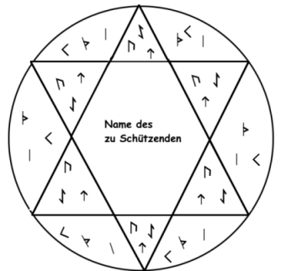
Folgende Runen werden in die Spitzen des Hexagramms gesetzt:
Thurisaz - Schutzwall um das eigene Selbst
Eihwaz - Schutz vor Diebstahl und destruktiven Energien
Uruz - Beifügen zu anderen Runen um zusätzliche Kraft zu erlangen

Folgende Runen werden zwischen das Hexagramm und den Kreis gesetzt:
Isa - Bremsen jeder Situation
Teiwaz - Siegreich sein oder Gegner hemmen
Kano - Einbringung des "Universalen Lichtes" zum Schutz

Da diese Bedeutung der Zeichen die 'stärkende Art' ist, sollte das Zeichen bei zunehmendem Mond aufgesetzt werden, weil der Talisman sonst komplett anders wirkt.

Astrologische Talismanmagie

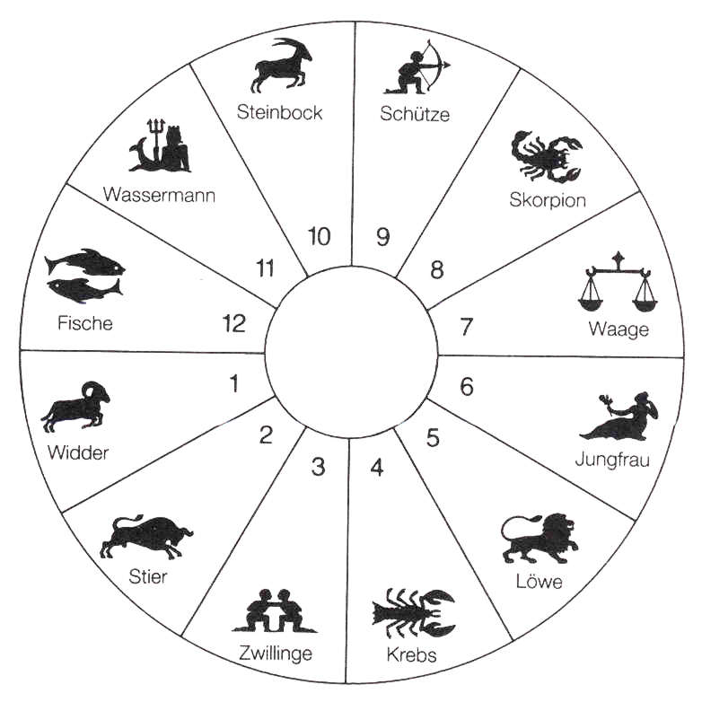
Die Arbeitsfläche der astrologischen Talismanmagie ist zwar nicht veränderlich wie die der einfachen Talismanik, allerdings ist diese Art von Talismanik auf andere Art flexibel. So wird hier immer die Arbeitsfläche wie auf der Abbildung 2 zu sehen benutzt, welche ihre verschiedenen Anwendungsmöglichkeiten in den 12 Häuser der Astrologie findet. Ist die einfache Talismanik auch für eine Situation benutzbar, wird die astrologische Talismanmagie eher für Presonen benutzt, da es sich ja um dere Häuser betreffend ihres Geburtsdatums handelt.

Die 12 Häuser haben folgende Wirkungsgebiete:
- Widder Neues, Selbstausdruck und die gesamte körperliche Gesundheit
- Stier Besitz, auch Geld
- Zwillinge Kommunikation und Intellekt, kurze Reisen, Freunde
- Krebs Emotionen, tiefsitzende Stärken, Beendigungen von Angelegenheiten
- Löwe Kunst, Romantik, Erschaffen, Glück
- Jungfrau Arbeit besonders Dienstleistungen, Pflichterfüllung
- Waage Verträge, Partnerschaften (auch geschäftliche) Kooperationsbereitschaft
- Skorpion Okkultes, Tod, Sexualität
- Schütze spirituelle Evolution, lange Reisen, Träume
- Steinbock Hierarchien, gesellschaftliche Stellung, Entdeckung der eigenen Macht
- Wassermann Schicksal, Heilung, Hilfe erhalten
- Fische Geheime Feinde, Einschränkungen, Grenzen, Ängste und Hoffnungen

Die hier eingesetzten Zeichen fördern die verschiedenen Häuser in ihrem Gebiet. Soll ein Zeichen der Person allgemein oder auf allen Gebieten helfen, wird diese in den mittleren Kreis gesetzt.

Sigillenmagie

Da Sigillenmagie, ob nun als Sigillen oder Binderunen, ebenso genau ausgearbeitet wird, und genau aus diesem Grund einen hohen Wirkungsgrad besitzt, gehört diese zur Talismanmagie.
Eine Grundregel betreffend Sigillenmagie heisst, dass man die Sigille nach dem Aufsetzen vergessen soll. Manche raten sogar an, sie zu vergraben. Erst die Antwort auf die Frage "Warum" erläutert, wieso es diese Regel überhaupt gibt.
Hierzu ist es interessant zu wissen, dass jeder Art von Magie nachgesagt wird, dass die beste Methode, sie zum Wirken zu bringen diejenige ist, dass man kurz und intensiv das Ziel visualisiert, und dann von jedem Gedanken daran ebenso wie von der Energie loslässt. Auf diese Weise sucht sich die Energie sozusagen ihren Weg selbst, wie das Ziel am besten zu erreichen ist.
Wie ganz zu Anfang jedoch erwähnt, sind Zweifel Gift für jede Magie. So war das Problem also anfangs auch nicht, daß der Gedanke an die Sigille hin und wieder auftrat, sondern eher, daß man anfing zu zweifeln und deswegen immer wieder daran dachte.
So ist also ein Gedanke an eine Sigille, der hin und wieder auftaucht, nicht weiter tragisch, nur sollten sich diese in Grenzen halten.

Sigillen

Sigillen werden in unseren Breiten normalerweise aus den Buchstaben unserer Schrift geformt. Hierzu sollte man normalerweise so knapp und doch so genau wie möglich das zu erreichende Ziel erläutern. Aus den so formulierten Worten, welche man dann niedergeschrieben hat, streicht man die Buchstaben, die mehrmals vorkommen aus, so dass jeder Buchstabe nur noch einmal enthalten ist. Diese Buchstaben werden dann zu einer Struktur zusammengesetzt.
Auch wird erwähnt, dass man die übriggebliebenen Buchstaben zu einem "Mantra" zusammenfassen kann. Sind es zuviele Buchstaben, reicht es auch aus, nur einen Teil davon für ein aussprechbares Wort zu benutzen. Hierzu sollte es sich nicht um ein schon existentes Wort handeln, sondern um ein neu erfundenes, welches während dem Aufbau der Sigille als Mantra immer wieder vor sich hergesprochen wird.
Ist die Sigille fertig gezeichnet, reicht es aus, sie zur Seite (zum Beispiel in eine Schublade) zu legen. Jetzt reicht das Vertrauen auf die Energien vollkommen, um das Ziel zu erreichen.
Hatte man während dem Aufbau der Sigille doch einen gewissen Zweifel, so kann man mit einer Meditation, in welcher die Visualisation der Sigille ebenso wie das Mantra benutzt werden können, die Sigille wieder stärken. Ist dies allerdings mehr als einmal nötig, sollte man es etwas später mit einer erneuten Sigille versuchen, wenn man die Zweifel zur Seite geschafft hat.

Binderunen

Binderunen werden ähnlich zusammengesetzt wie Sigillen, die benutzten Zeichen werden aneinander- oder ineinandergeschrieben, bis sie als einziges Symbol für ein erwünschtes Ziel gefertigt sind.
Allerdings werden Runen nicht zu Worten geformt, um durch diese Worte das Ziel zu erreichen. Runen sind an sich schon Symbole, die eine Bedeutung beinhalten, und genau diese Wirkung soll in einer Binderune eben verbunden werden.
Hier sei auch gewarnt, dass man Sigillen nicht mit Runen anfertigen soll. In diesem Fall kann die Wirkung der Rune die der Sigille in 'einfachen' Buchstaben beeinflussen, so daß dessen Wirkung regelrecht querschießen könnte.
Für die Erläuterung der einzelnen Runen habe ich das 24er Futhark gewählt. Die Wirkung der verschiedenen Runen ist folgendermaßen zu verstehen:

Rune | Name | Wirkung
Rune | Name | Allgemein bei Binderunen | zunehmender Mond | abnehmender Mond
Rune | Name | Allgemein bei Binderunen | bei Talismanmagie
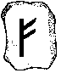 | Fehu | Besitz | - Aufbau von Besitz  - verhindert Diebstahl | - Schwächung von Hindernissen, welche mit Besitz in Verbindung stehen
 | Uruz | Kraft | - Heilung  - Veränderung von Situationen durch Willenskraft  - anderen Runen beigefügt werden diese verstärkt | - Vernichtung ungewollter Situationen  Achtung: die Rune kann äußerst "unbeherrscht" reagieren!
 | Thurisaz | Willenskraft | - Schutzwall  - stärkt Aura und Sinne | - Vernichtung dessen, worauf sie gerichtet wird  Achtung: die Rune lässt sich nicht 'deaktivieren' sondern beendet ihre Arbeit, wenn sie aufgesetzt wird
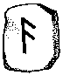 | Ansuz | Kommunikation  Nachrichten | - Aufbau des Geistes / Intellekts  - hilft beim Sprechen | - vertreibt Ängste und unerwünschte Einflüsse  - vernichtet Tyrannei, Ignoranz und Haß
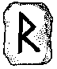 | Raido | Reisen  Kommunikation | - Schutz bei Reisen  - gute und gerechte Kommunikation | - Lösen von Ängsten und Blockaden, welche Reisen behindern
 | Kano | Handwerk  Schöpfung | - verbindet mit der universellen Energie zum Schutz | - bannt negative Gedankenmuster  - hilft Falschheiten bloßzustellen
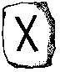 | Gebo | Partnerschaft | - gesünderes Selbstbildt  - bessere Beziehung zu sich selbst | - befreit von unerwünschten Angewohnheiten
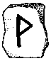 | Wunjo | Glück | - Harmonie und Frieden  - unterstützt andere Runen | - Auflösung von unerwünschten Kräften
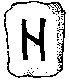 | Hagalaz | Reinigung | - Reinigung von Situationen  Achtung: dies passiert nicht unbedingt auf 'sanfte' Weise | - Vernichtung von Krankheit
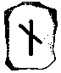 | Nauthiz | Notwendigkeit | - Herstellung neuer Ziele  - Hilfe, geduldig zu warten | - Situationsänderungen  - Transformationen
 | Isa | Stillstand  Erstarrung | - blockiert Situationen  - verschafft Zeit | - löst blockierte Situationen
 | Jera | Ernten, dessen was man gesät hat | - fördert Manifestationen | - ändert Situation im Guten
 | Eihwaz | Schutz | - stärkt Kleines  - Schutz | - Verbannung destruktiver Energien
 | Perth | Gewinn  Überraschung | - hilft in risikoreichen Situationen | - hilft, Verlorenes finden und Vergessenes wiederzuentdecken
 | Algiz | magischer Schutz | - wehrt Gefahren und Diebstahl ab  - Schutz auf magischer Ebene | - zerstört Missgunst  - schwächt Manipulationen
 | Sowelu | Klarheit  Sieg | - bringt Klarheit bei der Sicht zum Ziel  - verhilft zum Sieg | - deckt Heuchelei und Tyrannei auf
 | Teiwaz | Sieg bei Streit  Geduld | - hilft bei Auseinandersetzungen  - - hemmt den Gegner | - Beruhigung einer Situation
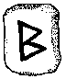 | Berkana | Wachstum | - fördert Entwicklunngen  - hilft beim Aufbau einer Situation oder Familie | - Löst Situationen und Beziehungen auf
 | Ehwaz | Bewegung  Veränderung | - hilft in dringenden Situationen | - beseitigt Hemmungen und Gefahren, besonders beim Reisen
 | Mannaz | Arbeit | - hilft, andere zu überzeugen  - hilft auf dem Weg zum Ziel | - entschärft Manipulationen
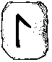 | Laguz | Gefühle  Fliessende Bewegung | - fördert Träume  - verschafft fließende Situationen ohne Blockaden | - löst Blockaden
 | Inguz | Fruchtbarkeit auf jedem schöpferischen Gebiet | - festigt Ziel in jeder gewünschten Lage  - fördert auch Fruchtbarkeit | - schwächt Anziehung ebenso wie Fruchtbarkeit
 | Dagaz | Durchbruch | - hilft, Antworten zu finden  - hilft zu überzeugen | - lässt Meinungen ändern
 | Othila | Verlust  Loslassen | - schützt vor Verlust, der nicht durch Diebstahl geschieht  - fördert spirituelle Wahrnehmung | - hilft loszulassen (auch in Trauerfällen)

